Спрей "ДОМА-КОТ"
Ликвидатор пятен, меток и запаха кошек.
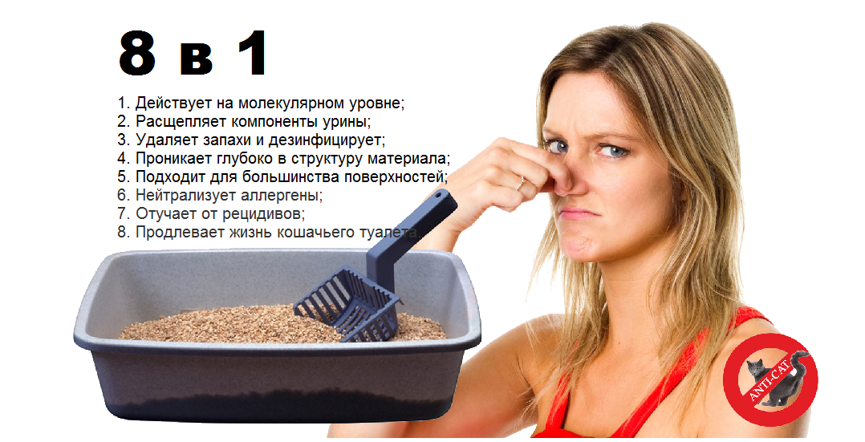 | www.spray-ok.ru

ПОЗДРАВЛЯЕМ ВАС С ПОКУПКОЙ ДОМАШНЕГО ПОМОЩНИКА!

Способ применения (удаление запаха, дезинфекция): встряхнуть, нанести спрей, подождать 1-3 минут, протереть сухой тряпкой или салфеткой.
Способ применения (сложные поверхности): встряхнуть, нанести спрей полностью покрыв "метку" составом. Оставить на 1-2 часа. Вытереть излишки. При сложных случаях, увеличить дозу состава, подождать 3 часа, проветрить помещение. Заметный эффект наступает после полного впитывание вещества (20-30 минут), максимальный эффект в течении 24 часов.
Способ применения (отучения от порчи вещей и меток): дать понюхать питомцу открытую бутылку, дать знать коту, что такой запах означает "плохо", нанести спрей на место отучения (метки).
Способ применения (влажная уборка, мытье полов): добавьте средство в воду. Рекомендуемое соотношение количества воды и спрея 1/3.
Универсальное средство подходит для большинства типов поверхностей: Вымыть запах кошачьей мочи, а тем более, обычными моющими средствами невозможно. В состав мочи входят уриновая кислота, уробилин, креатинин, натрий и другие электролиты, которые не растворяются в воде. При дальнейшем разложении запах еще хуже, а помеченный предмет навсегда становится туалетом для животного. Спрей «Дома-КОТ», можно использовать для очистки и дезинфекции мест. Ликвидатор пятен, меток и запаха кошек. Подходит для большинства сложных застарелых мест, останавливает внутренние процессы гниения глубже от поверхности, на молекулярном уровне (может потребоваться повторение).
Внимание! Проветрите помещение после применения. При попадании в глаза или на слизистые, обильно промыть водой. В случае появления следов состава на поверхности, промыть теплой водой.
Условия хранения: хранить вдали от прямых солнечных лучей, отдельно от пищевых продуктов, при температуре от 10С до 25С. Срок годности 1 год.
ВСТРЯХНИТЕ ПЕРЕД ПРИМЕНЕНИЕМ!

